Procedura per chiusura e riapertura magazzino

- Fare una copia di backup degli archivi azienda (la chiusura del magazzino è un’operazione definitiva)

- Se necessario dal punto di vista fiscale bisogna eseguire la stampa delle schede di movimentazione degli articoli fino alla data di chiusura voce di menù 4.1.4

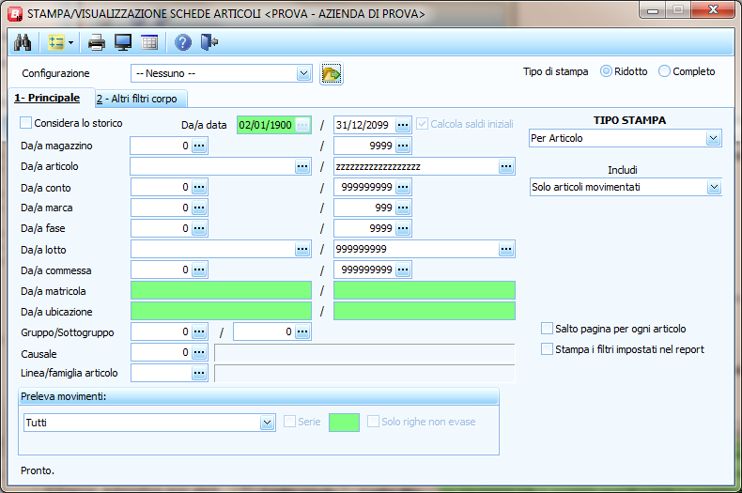

- Controllare che in anagrafica azienda voce del menù 1.C.1 nella mascherina 3-Altri dati/Varie, nel campo data ultimo aggiornamento di magazzino ci sia 31/12/98 se l’esercizio che dobbiamo chiudere è il 99, o che ci sia 31/12/1999 se l’esercizio che dobbiamo chiudere è il 2000 e così via per gli altri anni

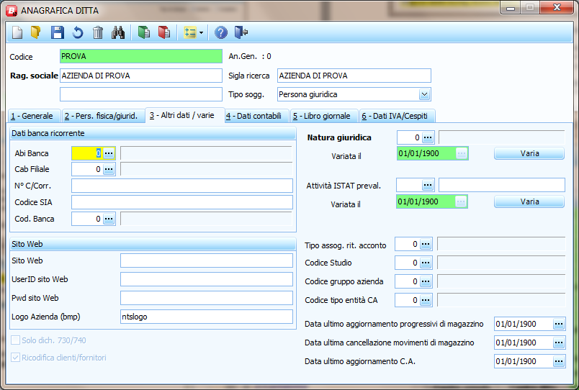

- Svuotare le tabelle temporanee dalla voce di menù V-B mentre nessun utente lavora sull'azienda corrente

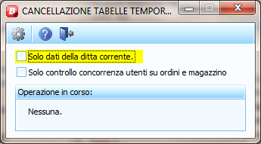

- Lanciare la ricostruzione dei progressivi correnti di magazzino voce di menù 4-B-A, sul server mentre nessuno utente lavora sull'azienda corrente e con il flag "Ricrea tabelle Keymag…ecc" impostato

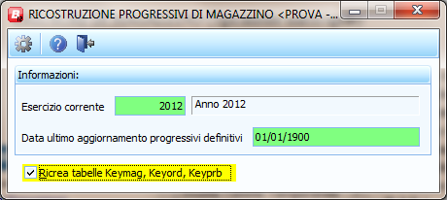

- Verifica di eventuali disallineamenti dei progressivi tramite utility di controllo coerenza dati voce di menu V.2

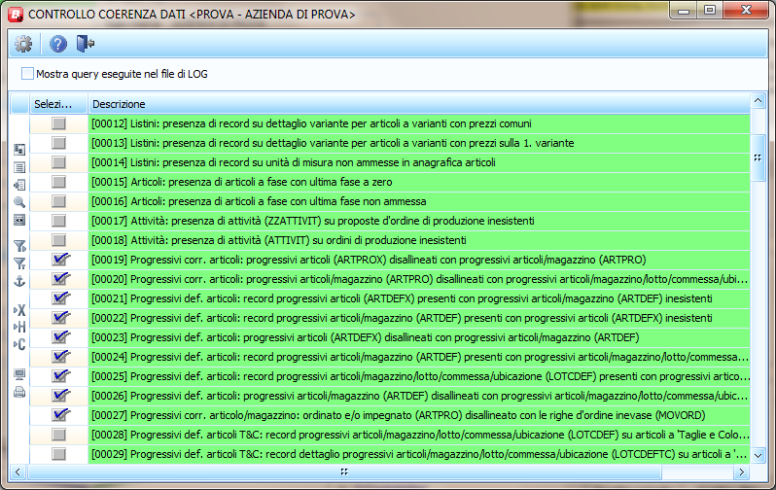

- Stampa inventario di magazzino al 31/12 per decidere la valorizzazione da utilizzare: menu 4.2.1

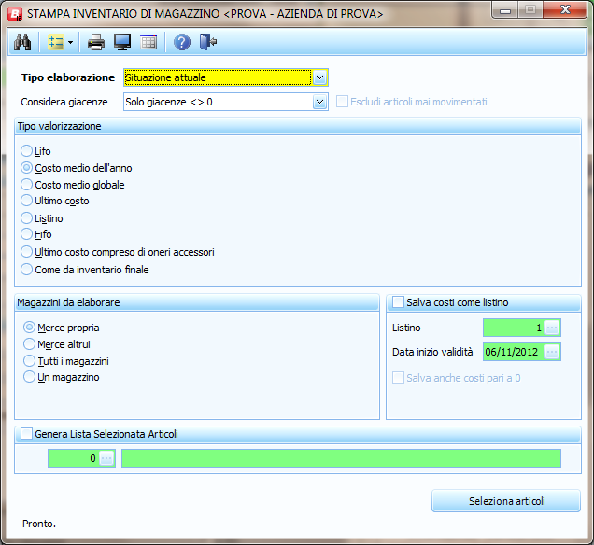

Questo programma permette di stampare inventari di magazzino valorizzati con il metodo LIFO (Last In First Out) secondo la legislazione fiscale vigente, oppure con altri criteri come il FIFO (First In First Out), il costo medio (dell'anno o globale), il prezzo di vendita da listini, l'ultimo costo di acquisto, l'ultimo costo di acquisto comprensivo degli oneri accessori di acquisto e come da inventario finale.
NB: pur scegliendo un tipo di valorizzazione, può accadere che per singoli articoli, qualora non esistano dati sufficienti per applicare il tipo di valorizzazione prescelta, venga applicato (con un criterio di sussidiarietà) un tipo predefinito di valorizzazione. Per esempio: se si sceglie una valorizzazione a costo medio dell'anno e non esistono carichi durante l'anno, verrà applicato il criterio del costo medio della giacenza iniziale.
La stampa può avvenire considerando le esistenze risultanti:
- Ad una data specificata (non può essere inferiore alla data dell'ultimo aggiornamento progressivi)
- All'ultimo movimento di magazzino effettuato (Situazione attuale)
- Alla data dell'ultimo aggiornamento progressivi articoli
Nel caso di stampa ad una data specificata, il programma provvede a prelevare i dati dalla tabella contenente i valori all'ultimo aggiornamento magazzino, quindi vengono aggiunte quantità e costi di ogni articolo andando a leggere i movimenti dall'archivio di magazzino dalla data di ultimo aggiornamento fino alla data specificata, per cui l'elaborazione risulta più lunga di quella eseguita con l'opzione 'situazione attuale', dove invece i valori vengono presi dalle tabelle contenenti la situazione attuali dei singoli articoli. Nella stampa alla data dell'ultimo aggiornamento di magazzino vengono semplicemente riportati i costi memorizzati nella tabella contenente tali informazioni.
Attenzione: nelle elaborazioni per un singolo magazzino, in caso di elaborazione a 'Situazione attuale' con tipo valorizzazione 'ultimo costo' o 'ultimo costo con oneri accessori', per ogni articolo tale valore viene preso senza far distinzione dal magazzino in cui tale costo si è verificato. Per poter ottenere una elaborazione attuale ad ultimo costo dove quest'ultimo deve essere rilevato esclusivamente dal magazzino imputato occorre eseguire una elaborazione 'A data'.
Nel caso di gestione di più magazzini, il programma permette di produrre un inventario riepilogativo delle esistenze su tutti magazzini, oppure di effettuare una stampa per un singolo magazzino, oppure per tutti i magazzini che rappresentano merce propria (vedi tabella magazzini/depositi/terzisti) o per tutti i magazzini che rappresentano merce altrui (per es. conti visione fornitori, conti lavoro clienti, ecc.).
Non è prevista una stampa unica divisa per magazzino.
Una stampa con tipo di valorizzazione LIFO può riguardare solo merce propria (lo storico LIFO infatti è gestito su ogni singolo articolo e solo per le giacenze che rappresentano merce propria).
è possibile inoltre scegliere di escludere i prodotti che hanno giacenze nulle o inferiori a zero (esistenze negative).
Scelta Magazzini
Indicare dall'elenco quale tipo di selezione si desidera effettuare sui magazzini da prendere in considerazione.
Attenzione: se si seleziona una elaborazione su un singolo magazzino, vengono trattati solo gli articoli movimentati sul magazzino richiesto. Per ottenere una stampa contenente tutti gli articoli occorre selezionare 'qualsiasi giacenza'.
Usa costi ricavati dai movimenti di tutti i magazzini
Se selezionata i costi degli articoli (costo medio, costo medio globale, ultimo costo e ultimo costo comprensivo di oneri accessori) vengono calcolati non in base ai movimenti, o eventualmente i valori delle giacenze iniziali, del singolo magazzino indicato bensì valutando tutti i movimenti (senza distinzione di magazzino). Funzione abilitata solo per valorizzazioni a Costo medio, Costo medio globale e Costi ultimi, con tipo elaborazione "A data" ed ovviamente "Singolo magazzino".
Tipo valorizzazione
Indicare quale tipo di valorizzazione si intende effettuare. Occorre tenere presente che costo medio globale si differenzia dal costo medio dell'anno perché prende in considerazione anche le quantità ed il valore della giacenza iniziale nel calcolo del prezzo da attribuire alla giacenza finale.
NB: le valorizzazioni relative al costo (ultimo costo, ultimo costo + oneri accessori, costo medio) fanno sempre riferimento a dei valori di progressivo espressi per unità di misura principale. Anche nel caso di utilizzo di un listino per storicizzare tali valori, esso deve sempre far riferimento ad unità di misura principale.
La valorizzazione "Come da inventario finale" è disponibile solo per elaborazioni relative ai dati dell'ultimo aggiornamento progressivi di magazzino, e si limita a riportare (senza effettuare alcun calcolo) i valori indicati nei progressivi definiti articoli (che possono essere stati anche variati manualmente su singoli prodotti)

FLAG Inventario finale
Questa richiesta viene effettuata solo se nel campo precedente è stato scelto a data ultimo aggiornamento definitivo.In questo punto della procedura il flag NON va spuntato

- Lanciare l’aggiornamento dei progressivi definitivi di magazzino voce di menù 4-2-7 indicando nell’anno di competenza l’esercizio da chiudere e in elabora fino al 31/12 dell’anno in chiusura. Dopo aver eseguito questa elaborazione non è più possibile effettuare modifiche sui documenti con data inferiore alla data dell’elaborazione, nè inserire ulteriori documenti. Se non è stato già fatto prima di eseguire questa elaborazione si consiglia di eseguire le copie degli archivi dell'azienda.

Anche in questo caso nessuno utente deve lavorare con business sull'azienda corrente
Altamente consigliato spuntare anche l’opzione “Storicizza progressivi precedenti
in modo da poterli ripristinare qualora le operazioni di chiusura magazzino non vengano eseguite correttamente o occorra rieseguirle al file di applicare una valorizzazione di magazzino differente da quella scelta nella prima elaborazione

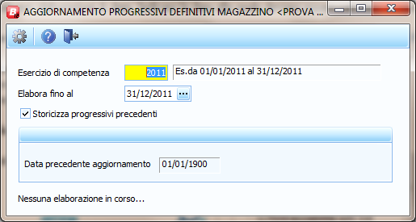

- Effettuare una Stampa inventario di magazzino a data ultimo aggiornamento per controllare valorizzazioni ed esistenze, voce di menu 4.2.1
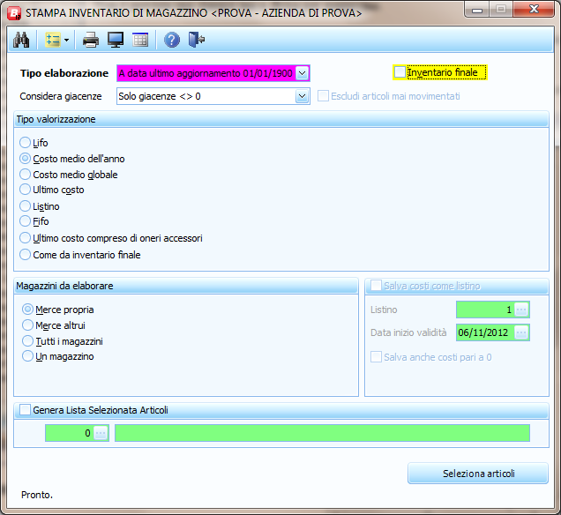
- Se tutto ok, rilanciare la stampa inventario di magazzino a data ultimo aggiornamento con spunta "Come da inventario finale", voce di menu 4.2.1
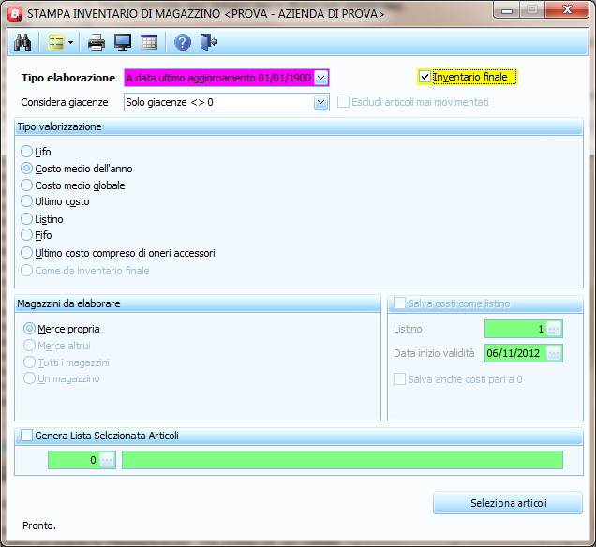

Se vengono riscontrati dei problemi, ripristinare i progressivi definitivi precedenti tramite il programma "reimposta progressivi per rielaborazioni" da menu 2.B.2 scegliendo "progressivi di magazzino" ed "ultima elaborazione definitiva", risolvere gli eventuali problemi e ripartire dal punto 4

La stampa inventario finale 4-2-può essere lanciata per diverse tipologie di articoli valorizzati in modo differente (es. lanciare tutti gli articolo gruppo MP con valorizzazione LIFO e poi lanciare tutti gli articoli con gruppo PF e valorizzazione a listini n.., l'aggiornamento avviene solo sugli articoli selezionati)

Lanciare la stampa anche su stampante, perché dopo la chiusura non sarà più possibile effettuarla.
Tale stampa è fondamentale perché provvede a valorizzare l’inventario.
E’ importante spuntare sull’opzione “Inventario finale” (si rende attivo solo con la scelta del tipo di elaborazione a “Data ultimo aggiornamento”) in quanto permette di riportare nel nuovo esercizio i dati (esistenze finali e valori relativi) che diventeranno giacenze iniziali con relativi valori.
La stampa con l’opzione “inventario finale” va lanciata solo una volta per ogni gruppo di articoli selezionato, in caso contrario verranno aggiornati nuovamente i progressivi definitivi e la stampa dell’inventario avrà importi non corretti

- Eseguire la chiusura di magazzino: menu 4.3.1 (non annullabile) indicando in esercizio di chiusura l’anno da chiudere.
Questo programma permette di definire chiuso dal punto di vista della contab. di magazzino l'esercizio trascorso, riporta a nuovo le esistenze al 31/12 nei progressivi definitivi articoli come giacenze iniziali al 01/01 e trasferisce i dati nell’archivio storico LIFO. Per poter eseguire questa elaborazione occorre aver già eseguito la stampa delle schede di movimentazione degli articoli (se necessario dal punto di vista fiscale), e l'aggiornamento progressivi articoli fino alla data di chiusura dell'esercizio, nonché la stampa dell'inventario a data ultimo aggiornamento con l'opzione Inventario Finale.
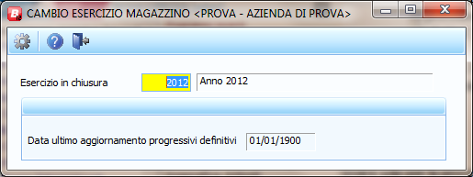

- Lanciare nuovamente la ricostruzione dei progressivi correnti di magazzino 4-B-A, sul server mentre nessuno utente lavora sull'azienda corrente

- Registrare manualmente in contabilità il valore delle rimanenze finali di magazzino
TIPI DI VALORIZZAZIONE MAGAZZINO

LIFO (Last In First Out)
La valorizzazione delle rimanenze di magazzino a criterio L.I.F.O. è una valorizzazione L.I.F.O. annuale a scatti adottata secondo i criteri della legislazione fiscale (ART. 92 T.U.I.R.). In sostanza, possiamo sintetizzare il trattamento fiscale nel modo seguente:
- nel primo anno in cui si formano le rimanenze di un articolo la valutazione si effettua al costo medio ponderato annuale
- negli anni successivi occorre distinguere:
  - alla fine dell'esercizio la quantità di merci è superiore alla quantità che risultava all'inizio dell'esercizio considerato. In questo caso le rimanenze finali vengono scisse in due blocchi:
    - la quantità corrispondente alle rimanenze iniziali viene valutata allo stesso valore che era stato attribuito alle rimanenze alla fine dell'anno precedente
    - la quantità eccedente sulle rimanenze iniziali viene valutata in base al costo medio ponderato annuale
  - alla fine dell'esercizio la quantità di merce è inferiore alla quantità che risultava all'inizio dell'esercizio considerato. In tal caso si considerano vendute per prime le quantità di merci acquistate negli anni precedenti a partire dalle più recenti

FIFO (First In First Out)
In stampa inventario di magazzino, richiedendo la valorizzazione FIFO della giacenze, il programma opera come segue, per ogni articolo/fase:
- viene calcolata dapprima la giacenza totale alla data richiesta relativamente ai magazzini scelti.;
- viene a questo punto fatto un elenco dei carichi valorizzanti, in ordine decrescente di data/numero documento, sempre sui magazzini scelti, a partire (all'indietro) dalla data a cui la valorizzazione viene richiesta. Si intendono carico valorizzanti tutti i movimenti con causale di magazzino il cui flag Valorizzazione è diverso da (no) sia sulla Quantità che sul Valore e il flag Esistenza attuale è impostato a +
- a questo punto vengono consumate via via le quantità dei carichi valorizzanti più recenti (prendendo il valore unitario di ciascuno di essi) fino a consumare/assegnare la quantità totale di giacenza calcolata alla data richiesta (determinata al punto 1).
- la sommatoria dei valori così ottenuti è il valore assegnato in inventario, e inoltre esso viene diviso per la quantità totale giacenza calcolata alla data (punto 1), per determinare il cosiddetto costo medio FIFO di quell'articolo;
in presenza di chiusure di magazzino già effettuate, la valorizzazione avviene sempre rileggendo i movimenti passati, mai basandosi sul valore della giacenza iniziale (o meglio, il valore del costo medio della giacenza iniziale viene rilevato solo se è impossibile determinare un valore FIFO, ad esempio se i movimenti passati non esistono più).

Attenzione: utilizzando criteri FIFO per la valorizzazione di magazzino:
- non si devono mai cancellare documenti di magazzino anche precedenti alla chiusura di magazzino;
- non devono mai accadere situazioni in cui l'esistenza di magazzino scenda al di sotto dello zero (ad esempio registro uno scarico prima del carico). Questo porta ad una valorizzazione del costo FIFO non corretta preceduta dal messaggio di errore.
Per modificare un valore FIFO di inventario l'unico modo è quello di modificare i valori (costi unitari) dei carichi di magazzino valorizzanti. Oppure intervenire cambiando il criterio di valorizzazione dopo aver elaborato l'inventario in definitivo.

COSTO MEDIO DELL’ANNO
E' dato dal rapporto fra il valore dei movimenti di magazzino e le relative quantità prelevate dai Progressivi definitivi articolo, sezione 'Magazzini merce propria'.
Qualora il calcolo del costo rilevi un valore pari a zero, in seconda battuta il programma lo determina dal rapporto tra Valore giacenza iniziale e la Quantità giacenza iniziale dei Progressivi definitivi articolo, sezione 'Magazzini merce propria'.

COSTO MEDIO GLOBALE
E' dato dal rapporto fra il valore dei movimenti di magazzino sommato al Valore giacenza iniziale prelevati dai Progressivi definitivi articolo, sezione 'Magazzini merce propria', e le relative quantità dei movimenti di magazzino sommate alla Giacenza iniziale sempre prelevate dai Progressivi definitivi articolo, sezione 'Magazzini merce propria'.
Qualora il calcolo del costo rilevi un valore pari a zero, in seconda battuta il programma lo determina dal rapporto tra Valore giacenza iniziale e la Quantità giacenza iniziale dei Progressivi definitivi articolo, sezione 'Magazzini merce propria'.

ULTIMO COSTO
Viene prelevato dal campo "Ultimo costo" dai Progressivi definitivi articolo, sezione 'Magazzini merce propria'.
Qualora il calcolo del costo rilevi un valore pari a zero, in seconda battuta il programma lo determina dal rapporto tra Valore giacenza iniziale e la Quantità giacenza iniziale dei Progressivi definitivi articolo, sezione 'Magazzini merce propria'.

ULTIMO COSTO COMPRESO DEGLI ONERI ACCESSORI
Viene prelevato dal campo "Ultimo costo + Spese accessorie" dai Progressivi definitivi articolo, sezione 'Magazzini merce propria'.
Qualora il calcolo del costo rilevi un valore pari a zero, in seconda battuta il programma lo determina dal rapporto tra Valore giacenza iniziale e la Quantità giacenza iniziale dei Progressivi definitivi articolo,, sezione 'Magazzini merce propria'.

LISTINO
Il costo viene rilevato dal listino indicato in maschera, valido alla data di inventario. Se spuntato il flag Usa listino fornitore, se presente viene preso in considerazione dapprima il listino speciale per il Fornitore 1 indicato in Anagrafica articolo, se mancante il listino generico indicato in maschera. Vengono presi in considerazione i soli listini di tipo cessione, non in valuta, non in promozione, appartenenti alla fascia di quantità che include la quantità 0 o 1, relativi all'unità di misura principale. Qualora siano presenti più righe di listini in corso di validità, viene preso in considerazione quello dove la Data aggiornamento è più recente. Se il listino è mancate (o è indicato un valore zero) il programma determina il costo dal rapporto tra Valore giacenza iniziale e la Quantità giacenza iniziale dei Progressivi definitivi articolo, sezione 'Magazzini merce propria': questo solo se non si seleziona il flag Usa solo prezzi da listino.

COME DA INVENTARIO FINALE
Vengono aggiornati i Progressivi definitivi articolo sezione 'Magazzini Merce Propria'con il prezzo ed il valore dell'esistenza finale calcolati. Il valore degli eventuali articoli con esistenza finale minore o uguale a zero viene azzerato.

Il campo Valore esistenza finale è dato dalla moltiplicazione tra il Costo sopra determinato e l'Esistenza finale, arrotondato ai 2 decimali.

